**Teorema de Thévenin e de Máxima Transferência de Potência**

W. F. O. Alves, Flávia Salgado e Guilherme Almeida

UFV, Viçosa, Brasil

**Resumo:** Este relatório apresenta a teoria por trás do teorema de Thévenin, assim como seu funcionamento na prática e o estudo da máxima transferência de potência demonstrando como relaciona-se a tensão, resistência de Thévenin e corrente de curto circuito.

**Palavras-chave:** Resistência de Thévenin, corrente de curto circuito, Potência máxima transferida.

**Introdução**

O teorema de Thévenin auxilia na solução de circuitos, simplificando cálculos elaborados em circuitos mais complexos. Qualquer que seja o circuito, desde que linear e ativo, terá invariavelmente um circuito equivalente da mesma forma, conforme apresentado nas Figuras 1 e 2.

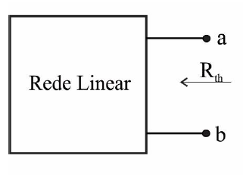

Figura 1: Rede Linear

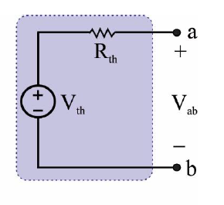

Figura 2: Circuito equivalente de Thévenin da rede.

A tensão a-b é dada pela equação (1), onde Vth é a tensão de Thévenin e Rth é a resistência de Thévenin.

Em várias aplicações na teoria de circuitos deseja-se obter a máxima potência possível que uma dada fonte pode entregar à carga. Utilizando-se o Teorema de Thévenin, pode-se facilmente determinar qual a potência máxima que uma fonte é capaz de entregar e que carga deve-se colocar para obter a mesma. Seja o circuito da figura 3 com uma fonte de tensão (Vth) e um resistor (Rth) associados em série, fornecendo potência a uma carga (Rl) variável. A curva de potência entregue à carga em função da sua resistência é dada na figura 4.

A máxima transferência de potência ocorre quando Rl = Rth, dada pela equação (2).

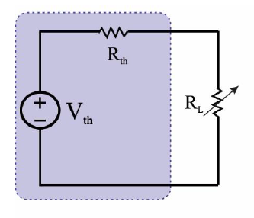

Figura 3: Circuito equivalente de Thévenin conectado a uma carga variável.

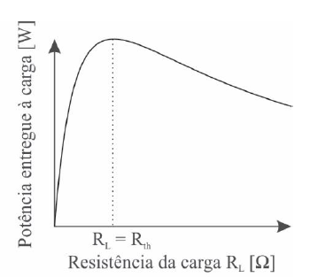

Figura 4: Curva de potência entregue a carga, variando a resistência Rl.

O objetivo deste relatório é a verificação prática dos teoremas de Thévenin e da máxima transferência de potência.

**Equações**

As equações a seguir consistem respectivamente na relação entre a tensão nos terminais a-b e os valores de tensão e resistência de Thévenin; teorema da máxima transferência de potência, lei de Ohm, lei de Kirchhoff das tensões e lei de Kirchhoff das correntes

𝑉𝑎𝑏=𝑉𝑡ℎ−𝑖𝑅𝑡ℎ (1)

𝑃𝐿𝑚𝑎𝑥=(𝑉𝑡ℎ)/24𝑅𝑡ℎ (2)

$V=Ri$ (3)

$\sum_{n=1}^{N}{Vn=0}$ (4)

$\sum_{n=1}^{N}{In=0}$ (5)

**Materiais e métodos**

Foram utilizados:

1. Fonte c.c;
2. Protoboard;
3. Multímetro;
4. Fios;
5. 3 Resistores de 1kΩ;
6. 1 Potenciômetro 10kΩ.

Primeiramente, foi conectado um Ohmímetro entre os terminais a-b para que pudéssemos verificar o valor da resistência de Thévenin. Em seguida, conectou-se um voltímetro entre os terminais para que pudéssemos verificar a tensão do circuito de Thevenin. Agora, utilizando as equações (1) e (3), foi calculada a corrente que percorre os terminais e então comparada com o valor medido pelo multímetro, afim de verificar a aplicação do teorema de Thévenin. Por fim, foi conectado um potenciômetro de 10kΩ ao circuito de Thévenin , de modo a obter diferentes valores de correntes medidos de acordo com a resistência ajustada no mesmo.

A segunda parte consistiu em medir as temperaturas que diferentes cargas (100Ω, 500Ω e 1kΩ) apresentaram ao longo de determinados intervalos de tempo desde que conectadas ao circuito de Thévenin e energizadas. As cargas foram submetidas a correntes de 69.5mA, 23.3mA e 13.18mA respectivamente, para que pudéssemos verificar a aplicação do teorema da máxima transferência de potência.

**Resultados**

|  |  |
| --- | --- |
| Grandezas | Valor Medido |
| Resistencia A-B (Ω) | 498 |

Tabela 1: Resistência de Thevenin

|  |  |
| --- | --- |
| Grandezas | Valor Medido |
| Tensão A-B (V) | 2,47 |

Tabela 2: Tensão de Thevenin

|  |  |  |
| --- | --- | --- |
| Grandezas | Valor Medido | Valor Calculado |
| Corrente A-B (A) | 4,98 m | 4,96 m |

Tabela 3: Corrente de Thevenin

|  |  |  |
| --- | --- | --- |
| Grandezas | Valor | Corrente Medida (A) |
| Resistência Carga 1 | 10 kΩ | 0,26 m |
| Resistência Carga 2 | 5 kΩ | 0,5 m |
| Resistência Carga 3 | 1 kΩ | 1,83 m |
| Resistência Carga 4 | 500 Ω | 2,79 m |
| Resistência Carga 5 | 100 Ω | 4,98 m |

Tabela 4: Medição de corrente para cada resistência

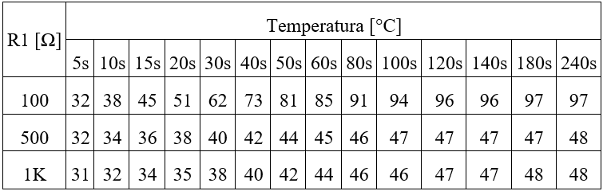

Tabela 5: Medição de temperatura em cargas distintas

**Conclusão**

Por fim, concluímos que os teoremas de Thévenin e da máxima transferência de potência se aplicam na prática. As pequenas variações encontradas nas medições em relação aos valores calculados são causadas por imprecisões dos próprios aparelhos de medição.

**Referências**

[1] David E. Johnson; John L. Hilburn; Johnny           R.Johnson “ Fundamentos de Análises de Circuitos Elétricos”, 4ª Edição, Ed. LTC.